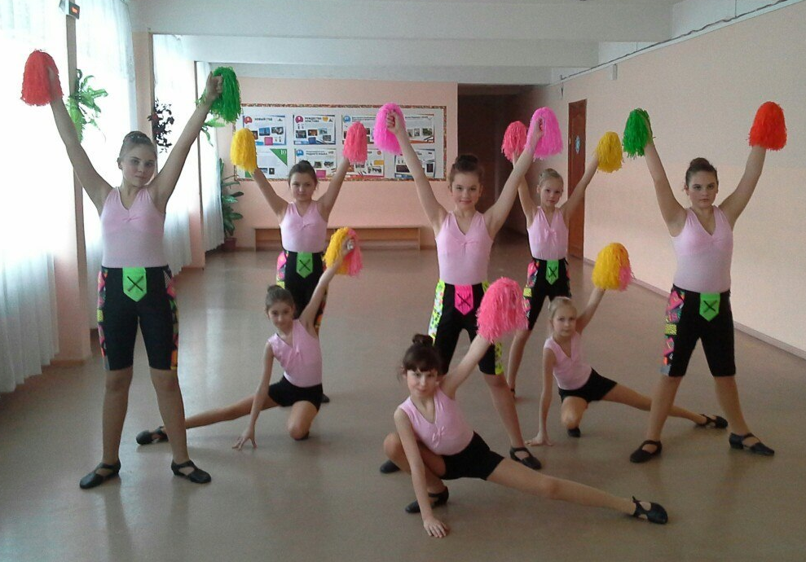
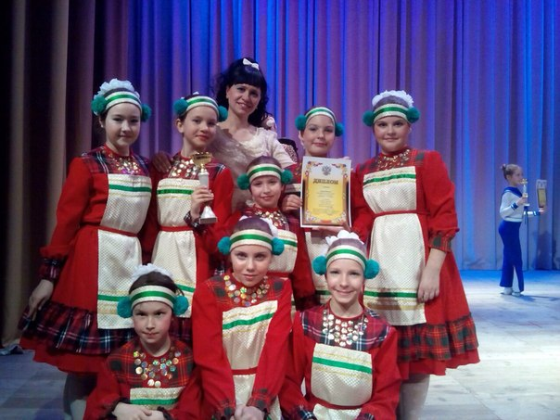
В репертуаре нашего коллектива более 50 танцевальных номеров. Среди них русские танцы, танцы народов мира, классические, современные, бальные, эстрадные, оригинальные, спортивные. «Норги» выступают на школьных, районных и городских концертах, также принимают активное участие в конкурсной деятельности. В нашем ансамбле существует традиция проводить праздники, для которых дети и родители подготавливают специальные выступления, которые мы комбинируем с нашими концертными номерами. Мероприятия проходят в атмосфере добра, взаимопонимания, единения детей и родителей. Участниками действия становятся все гости. Обязательно проводится небольшой мастер-класс для родителей, где они учатся движениям танцев, которые мы с детьми уже выучили. Ребята активно помогают взрослым и с удовольствием вручают им шуточные свидетельства об изучении нового танца.
